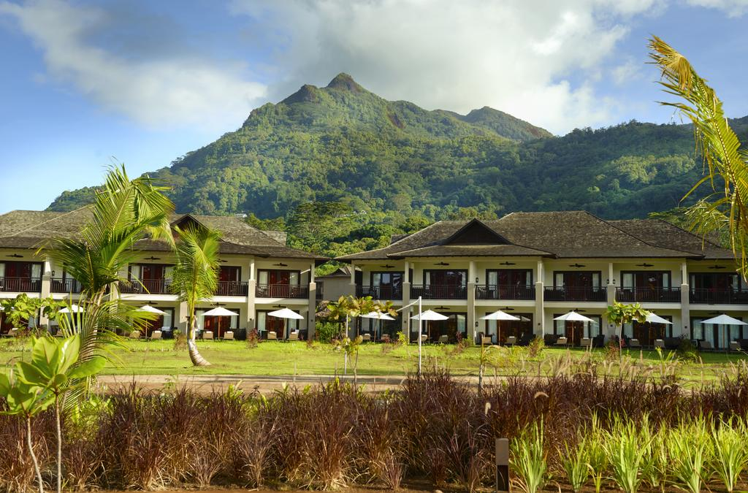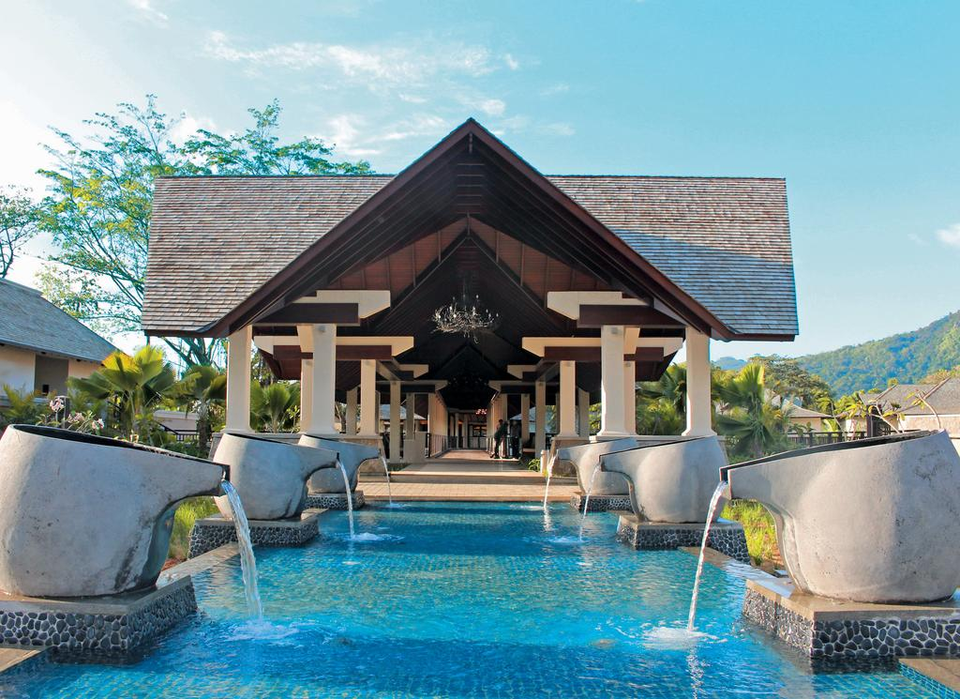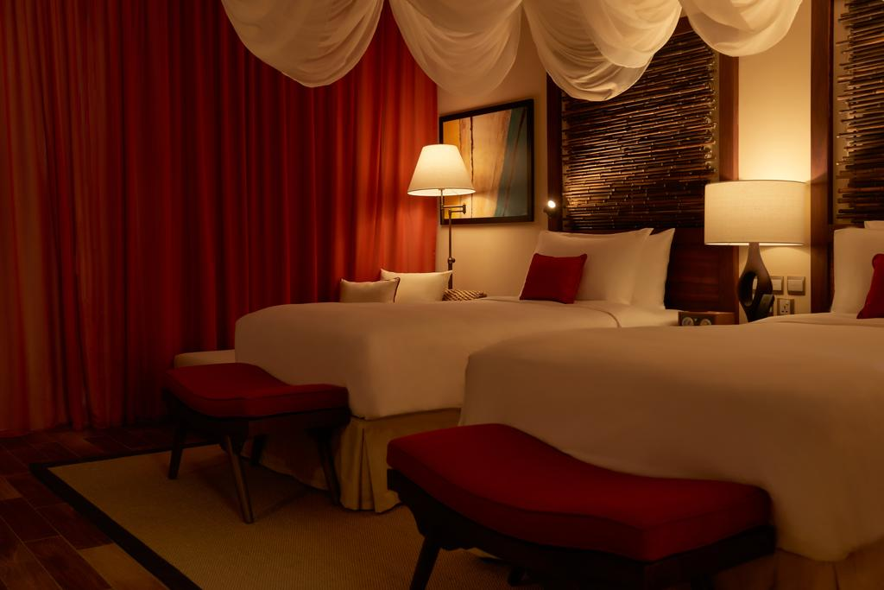

The H RESORT BEAU VALLON BEACH - Seychelles

TRANSPORT AVION - PLECARI DIN BUCURESTI

Localizare: Hotelul The H Resort Beau Vallon Beach 5* se afla la 10 km de Mahe, pe plaja din Beau Vallon. Aeroportul International Seychelles se afla la 11 km distanta de hotel. Oaspetii se bucura de diverse activitati cum sunt snorkelling si windsurfing, de bauturile oferite de bar, de acces gratuit la internet WiFi si de parcarea gratuita.

Facilitati hotel: The H Resort Beau Vallon Beach le ofera oaspetilor sai: piscina in aer liber, gradina, terasa la soare, gratar, bar, mic dejun in camera, restaurant (bufet), restaurant (a la carte), snack bar, meniuri cu diete speciale (la cerere), WiFi in intregul hotel gratuit, parcare gratuita fara rezervare, receptie deschisa non stop, room service, transfer de la/la aeroport (contra cost), schimb valutar, birou de turism, camera de bagaje, serviciu de concierge, vestiare, lounge/ camera cu TV, babysitting/servicii pentru copii, sali de conferinte şi petreceri, centru de afaceri, fax/copiator, salon de frumusete, magazin de suveniruri/cadouri, facilitati VIP in camera, magazine, ziare, seif, camere pentru nefumatori, facilitati pentru persoane cu mobilitate redusa, lift, zona pentru fumatori, teren de tenis, pescuit, tenis de masa, windsurfing, drumetii, scufundari, snorkelling, sporturi nautice, sauna, sala de fitness, spa și centru de wellness, masaj, piscina interioara, zona de plaja, camera de jocuri, biblioteca, teren de joaca pentru copii, animatori, club de noapte/DJ, club pentru copii, divertisment de seara.
Facilitati camere: Camerele este dotata cu aer conditionat, TV cu ecran plat si canale prin satelit, blu-ray player, zona de relaxare, baie cu dus si cada, halate de baie, papuci si uscator de par.
Site oficial: https://www.hresortseychelles.com/

Orar de zbor pachete 7 nopti cazare, plecari Bucuresti (plecarile din Ianuarie – Martie):
Dus:
Bucuresti Vineri (21:35) -> (00:05) Sambata Istanbul (01:50) -> (11:10) Seychelles Sambata
Sejur 7 nopti Seychelles
Intors:
Seychelles Sambata (21:10) -> (04:35) Istanbul Duminica (08:15) -> (08:35) Bucuresti Duminica
Orar de zbor pachete 10 nopti cazare, plecari Bucuresti (plecarile din Ianuarie – Martie):
Dus:
Bucuresti Marti (21:35) -> (00:05) Miercuri Istanbul (01:50) -> (11:10) Seychelles Miercuri
Sejur 7 nopti Seychelles
Intors:
Seychelles Sambata (21:10) -> (04:35) Istanbul Duminica (08:15) -> (08:35) Bucuresti Duminica

Orar de zbor pachet-ul de 6 nopti cazare, plecare Bucuresti (plecarea din 23 martie 2018):
Dus:
Bucuresti Vineri (21:35) -> (00:05) Sambata Istanbul (01:50) -> (11:10) Seychelles Sambata
Sejur 6 nopti Seychelles
Intors:
Seychelles Vineri (21:00) -> (04:10) Istanbul Sambata (07:10) -> (08:30) Bucuresti Sambata

Orar de zbor pachete 7 nopti cazare, plecari Bucuresti (plecarile din Aprilie – Mai):
Dus:
Bucuresti Joi (21:35) -> (23:00) Joi Istanbul / Istanbul Vineri (01:40) -> (10:55) Seychelles Vineri
Sejur 7 nopti Seychelles
Intors:
Seychelles Vineri (21:00) -> (04:10) Istanbul Sambata (07:10) -> (08:30) Bucuresti Sambata
Orar de zbor pachete 9 nopti cazare, plecari Bucuresti (plecarile din Aprilie – Mai):
Dus:
Bucuresti Marti (21:35) -> (23:00) Marti Istanbul / Istanbul Miercuri (01:40) -> (10:55) Seychelles Miercuri
Sejur 7 nopti Seychelles
Intors:
Seychelles Vineri (21:00) -> (04:10) Istanbul Sambata (07:10) -> (08:30) Bucuresti Sambata

